从F28003X移到AVP32F003X工程概要

版本 V1.0

应用指导

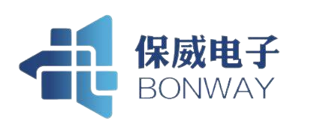

2024年4月

杭州保威智能科技有限公司

概述
本文档将重点阐述F28003x与AVP32F003x的差异性，以支持客户快速移植。行文将重点介绍两款芯片在应用或测试中关键注意点，如用户对具体功能模块有进一步了解需要，可查阅相应产品规格书。

移植工程范围

器件资源差异性对比
项点 | F28003x | AVP32F003x
芯片主频（MAX） | 120Mhz @ CORE1.2V | 120Mhz @ CORE1.1V
片内LDO | 3.3/1.2 VREG | 3.3/1.1 VREG

芯片供电及上、下电时序
与F28003x类似，AVP32F003x同样支持板级3.3V单电源供电方式。设计上做到供电方式兼容，内部LDO已经调整为3.3V转1.1V，如果采用双电源供电模式，建议内核的供电调整为1.1V供电。
器件的上、下电时序由芯片内部匹配，与原F28003x产品设计保持兼容，用户不需要做其它调整。

Flash 编程
请勿在FLASH某一个BANK里运行FLASH擦除编程本BANK和另外一个BANK的代码，如有此类使用请将FLASH API搬移到RAM中运行，搬移只需改动CMD文件，具体改动如下：
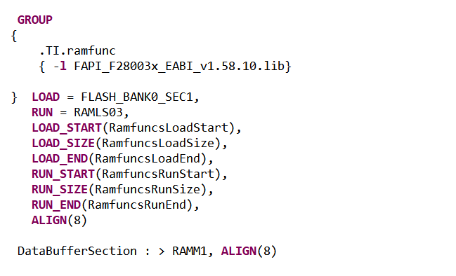

ADC特性
不同于上一代我司DSP的模拟部分，AVP32F003X系列ADC模块特性与28003x一致。
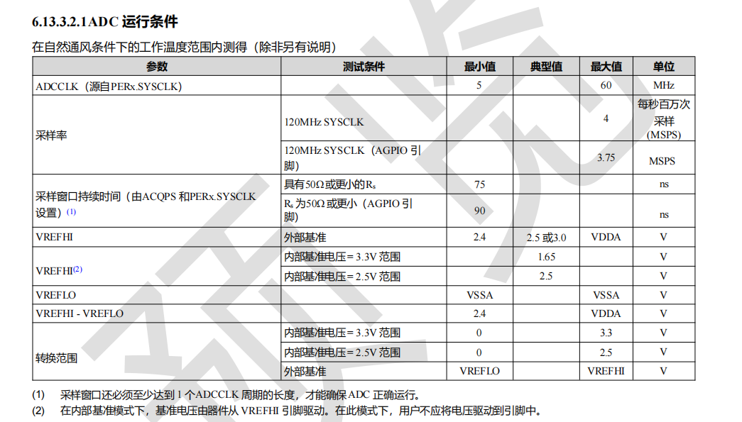
图 1 AVP32F003xADC特性
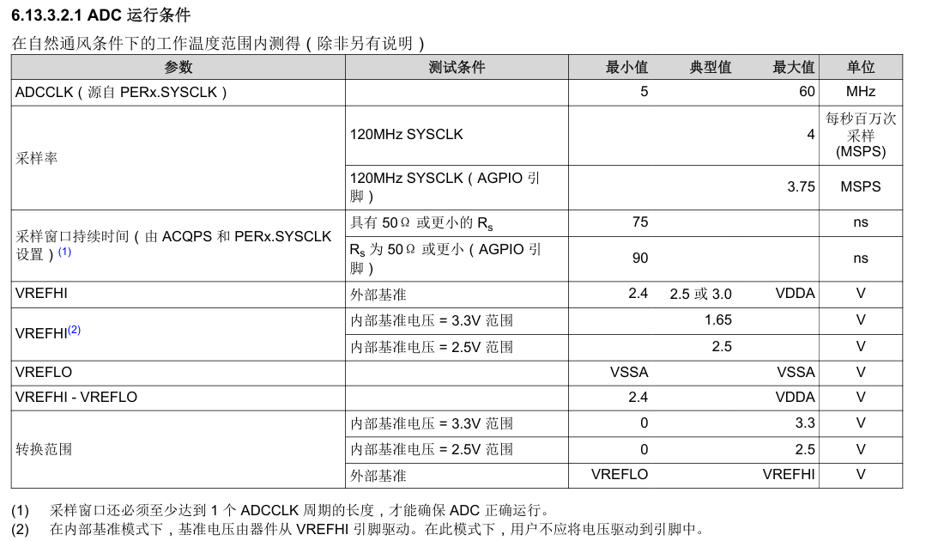
图 2 28003xADC特性

器件开发
AVP32F003X器件开发支持CCS仿真代码工程环境，工程创建、调试可参照F28003x配置方式，仿真器同样支持Ti的XDS系列

